Cartões que iniciam 92.04 e 88.04 contas VB TRANSPORTES
Conta Correta:
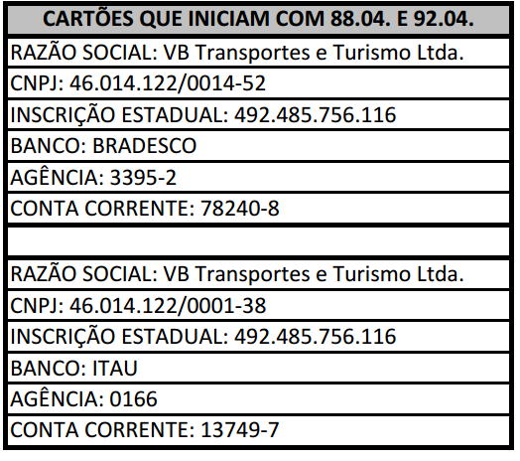
Cartões que iniciam 88.13,88. 14 e 91.04 contas VIAÇÃO BOA VISTA
Conta Correta:
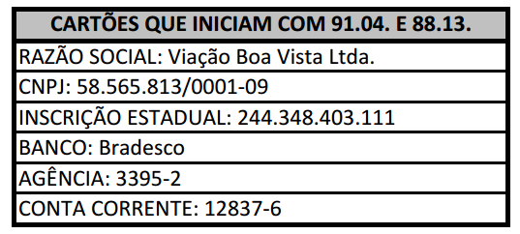

Cartões que iniciam 91.11 contas RÁPIDO LUXO
Conta correta:
